Gestión inteligente del ciclo de vida para conseguir una máxima seguridad
Actualizaciones mensuales de seguridad para el sistema de control industrial APROL
B&R ha actualizado su estrategia de gestión del ciclo de vida para el sistema de control industrial APROL. Además de las principales versiones habituales y de los parches de seguridad, B&R ahora también proporcionará actualizaciones mensuales del sistema operativo. APROL ahora está mejor preparado que nunca para la implementación de estrategias modernas de ciberseguridad.
B&R publica una nueva versión de APROL una vez al año. Cada una de estas versiones se mantiene actualizada con actualizaciones mensuales del sistema operativo durante un período de 14 meses. Transcurrido este tiempo, se ofrecen cuatro actualizaciones adicionales: una cada seis meses.
Para mantener la estabilidad, B&R lleva a cabo unas exhaustivas pruebas de actualizaciones del sistema operativo Suse Linux Enterprise Server con el software del sistema APROL antes de que estén disponibles para su descarga. El propio sistema APROL se mantiene utilizando parches. El intervalo con el que esto se produce depende de la gravedad de los errores que se vayan a corregir.

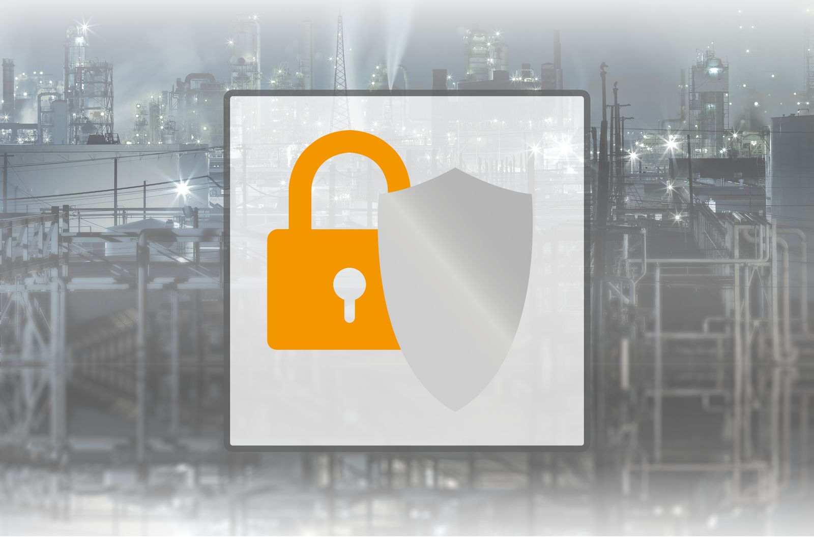
Gracias a las actualizaciones mensuales del sistema operativo y a numerosas funciones de seguridad, el sistema de control industrial APROL ahora está mejor preparado que nunca para la implementación de estrategias modernas de ciberseguridad.

Acerca de B&R
B&R es una innovadora empresa de automatización con sede en Austria y oficinas en todo el mundo. Como líder mundial en automatización industrial, B&R combina tecnología punta con ingeniería avanzada para ofrecer a los clientes, en prácticamente todas las industrias, soluciones completas para automatización de máquinas y fábricas, control de movimiento, HMI y tecnología de seguridad integrada. Con estándares industriales de comunicación de bus de campo como POWERLINK y openSAFETY, además del potente entorno de desarrollo de software Automation Studio, B&R está constantemente redefiniendo el futuro de la automatización. El espíritu innovador que mantiene a B&R al frente de la automatización industrial está impulsado por el compromiso de simplificar los procesos y superar las expectativas del cliente.
Para más información, visite www.br-automation.com.
Si publica esta nota de prensa, por favor envíe una copia a:
Bernecker & Rainer Automatización industrial S.L.U.
Vallsolana Garden Business Park
Camí de Can Camps, 17-19
08174 Sant Cugat del Vallés
Barcelona
o al e-mail: office.es@br-automation.com

